**МИНИСТЕРСТВО ОБРАЗОВАНИЯ ЯРОСЛАВСКОЙ ОБЛАСТИ**

**ГПОУ ЯО ПЕРЕСЛАВСКИЙ КОЛЛЕДЖ им. А. НЕВСКОГО**

**РЕФЕРАТ**

Тема Arch Linux: философия минимализма и гибкости

Специальность 10.02.05 Обеспечение информационной безопасности автоматизированных систем

по МДК 01.01 Эксплуатация компьютерных сетей (по профессиональному модулю ПМ 01)

Студент гр. 210 б Новосёлов Н.А. _________

Подпись

(Ф.И.О.)

Преподаватель Соколов Я.Р. _________

Подпись

(Ф.И.О.)

2025

СОДЕРЖАНИЕ

Изм.

Лист

№ докум.

Подпись

Дата

Лист

1

10.02.05.25.ПЗ

Разраб.

*Новосёлов Н.A.*

Провер.

Соколов Я.Р.

Реценз.

Ф.И.О.

Н. Контр.

Ф.И.О.

Утверд.

Белова ЕВ

Реферат на тему

Arch Linux: философия минимализма и гибкости

Лит.

Листов

14

*ГПОУ ЯО Переславский колледж им. А. Невского*

*Группа 210 б*

|  |  |
| --- | --- |
| Введение | 2 |
| 1 Теоретическая часть | 3 |
| 1.1. История и философия Arch Linux | 3 |
| 1.2. Основные особенности и архитектура | 4 |
| 1.3. Установка и настройка системы | 7 |
| 1.4. Преимущества и вызовы Arch Linux | 9 |
| Заключение | 13 |
| Список литературы | 14 |

**Введение**

Современные операционные системы стремительно развиваются, предлагая пользователям широкий спектр возможностей и функционала. Одним из наиболее выдающихся примеров минимализма и гибкости в мире операционных систем является Arch Linux. Этот дистрибутив Linux сочетает в себе простоту, модульность и мощные инструменты для настройки, предоставляя пользователям полный контроль над своей системой.

С появлением Arch Linux изменились подходы к построению и эксплуатации операционных систем. Философия минимализма KISS (Keep It Simple, Stupid) сделала Arch Linux выбором энтузиастов и профессионалов, которые ценят гибкость и актуальность используемого программного обеспечения. При этом эксплуатация системы требует глубокого понимания её устройства и принципов работы.

Актуальность данной темы обусловлена растущей популярностью Arch Linux среди пользователей, стремящихся к индивидуальной настройке своей операционной системы. Изучение философии и особенностей Arch Linux позволяет понять, как минимализм и гибкость могут стать основой для создания мощного инструмента, способного удовлетворить любые потребности.

Цель работы заключается в анализе ключевых аспектов Arch Linux, включая её философию, архитектуру и основные принципы использования.

В ходе работы будут рассмотрены:

* философия и история создания Arch Linux;
* основные принципы и архитектурные решения системы;
* процесс установки и настройки;
* преимущества и вызовы, связанные с использованием Arch Linux.

**1 Теоретическая часть**

**1.1 История и философия Arch Linux**

Arch Linux был разработан в 2002 году Джаддом Винетом, который вдохновлялся идеями минимализма и простоты, заложенными в дистрибутиве CRUX. Основной целью Джадда было создание системы, которая предоставляла бы пользователю контроль над каждым аспектом её работы. В результате появился дистрибутив, соответствующий принципу KISS (Keep It Simple, Stupid), что означает "Делай просто и глупо".

Философия Arch Linux основана на следующих ключевых принципах:

* **Простота:** Система минималистична и лишена избыточных элементов. Каждый компонент выполняет строго определённую задачу, что облегчает понимание и настройку системы.
* **Прозрачность:** Arch предоставляет пользователю прямой доступ ко всем настройкам и конфигурациям. Это помогает понять, как работает система, и позволяет полностью её контролировать.
* **Модульность:** Базовая установка Arch Linux содержит только ядро системы и минимальный набор инструментов, необходимых для её работы. Пользователь сам решает, какие дополнительные пакеты установить, подстраивая систему под свои потребности.
* **Современность:** Благодаря модели обновлений rolling release, Arch Linux всегда предоставляет самые последние версии программного обеспечения. Это делает его идеальным выбором для пользователей, которым важна актуальность используемых технологий.
* **Ориентация на пользователя:** Arch Linux предполагает, что пользователь имеет базовые знания о Linux и готов самостоятельно решать возникающие проблемы. Это не только обеспечивает гибкость, но и способствует обучению.

Исторические этапы развития Arch Linux:

1. **2002 год:** Первый релиз Arch Linux, созданный на основе CRUX. Винет добавил в систему уникальные функции, такие как менеджер пакетов pacman, который стал визитной карточкой дистрибутива.
2. **2004 год:** Появление Arch User Repository (AUR), сообщества пользователей, создающего и поддерживающего репозитории пакетов. AUR стал одной из ключевых особенностей, выделяющих Arch Linux среди других дистрибутивов.
3. **2012 год:** Переход с традиционного текстового установщика на руководство по установке в Wiki. Это изменение подчёркивало философию Arch — дать пользователю максимальный контроль и знания о системе.
4. **2020 год:** Постоянное развитие дистрибутива благодаря активному сообществу, которое поддерживает актуальность системы и её инструментов.

Значение философии Arch Linux:

Философия Arch Linux делает его уникальным среди других дистрибутивов. В отличие от "из коробки" решений, таких как Ubuntu или Fedora, Arch не предлагает готового рабочего окружения. Вместо этого он даёт пользователю возможность создать систему с нуля, начиная с базовой установки. Это позволяет построить максимально оптимизированную и удобную среду для конкретных задач.

Философия KISS также требует от пользователей осознанного подхода к работе с системой. Например, установка Arch требует знаний о файловых системах, разметке диска и настройке загрузчика. Этот процесс может показаться сложным для новичков, но он формирует глубокое понимание операционной системы.

Arch Linux — это не просто инструмент, а платформа для обучения и экспериментов. Его пользователи становятся частью сообщества, которое активно делится опытом и знаниями, поддерживает документацию и помогает другим осваивать систему.

**1.2 Основные особенности и архитектура Arch Linux**

Arch Linux выделяется среди других дистрибутивов Linux благодаря своей уникальной архитектуре, философии минимализма и подходу к обновлению системы. Эти аспекты делают его мощным инструментом для опытных пользователей, предоставляя гибкость и полную настройку.

**Rolling Release: Обновления без переустановки**

Одной из ключевых особенностей Arch Linux является модель обновлений rolling release. В отличие от традиционных дистрибутивов, где выпускаются отдельные стабильные версии (например, Ubuntu с номерами версий, привязанными к датам), в Arch Linux пользователь всегда имеет доступ к последним версиям программ. Это означает:

* Система постоянно обновляется без необходимости полной переустановки.
* Новые функции и исправления становятся доступны сразу после выпуска.
* Устаревание программного обеспечения сведено к минимуму, что особенно важно для разработчиков и энтузиастов, работающих с современными инструментами.

Однако эта модель требует регулярного обновления системы, поскольку пропуск нескольких обновлений может привести к конфликтам или проблемам совместимости.

**Менеджер пакетов pacman**

pacman — это менеджер пакетов, специально разработанный для Arch Linux. Он обеспечивает простоту и удобство управления программным обеспечением. pacman автоматически управляет зависимостями, что делает установку программ быстрым и интуитивным процессом.

Основные возможности pacman:

* Установка, обновление и удаление пакетов с минимальным участием пользователя.
* Работа как с официальными репозиториями, так и с пользовательскими (например, Arch User Repository, AUR).
* Быстрое обновление всей системы с помощью одной команды (pacman -Syu).

**Arch User Repository (AUR)**

AUR — это сообщество пользователей Arch Linux, которое создает и поддерживает дополнительные пакеты. AUR предоставляет доступ к огромному количеству программ, которые не входят в официальные репозитории. Пользователи могут самостоятельно создавать PKGBUILD-файлы для установки любых программ, даже если они отсутствуют в AUR.

AUR играет важную роль в экосистеме Arch Linux, предоставляя пользователям неограниченные возможности в выборе и установке программ. Однако использование AUR требует внимательности, так как пакеты поддерживаются сообществом и могут содержать ошибки или уязвимости.

**Минимализм и модульность**

Arch Linux предлагает пользователю минимальную систему, которая содержит только самые необходимые компоненты для работы. Это достигается за счёт базовой установки, в которую входят:

* Ядро Linux.
* Базовые утилиты для управления системой.
* pacman для установки дополнительных пакетов.

После установки пользователь сам выбирает, какие программы, рабочие окружения и сервисы добавить в систему. Это позволяет создать систему, идеально подходящую для конкретных задач, без избыточных компонентов.

**Архитектурные принципы**

Архитектура Arch Linux построена вокруг принципов минимализма и простоты:

* **Чистая установка:** Пользователь сам настраивает файловую систему, сетевые параметры и загрузчик.
* **Прямой доступ к конфигурациям:** Все настройки выполняются через текстовые конфигурационные файлы, что делает систему понятной и прозрачной.
* **Отсутствие предустановленных графических интерфейсов:** Arch не устанавливает окружение рабочего стола по умолчанию, предоставляя пользователю выбор из множества доступных вариантов (KDE, GNOME, Xfce и др.).

**Документация и сообщество**

Arch Linux известен своей обширной документацией, доступной в Arch Wiki. Это одна из самых полных и качественных баз знаний о Linux. Arch Wiki покрывает все аспекты системы, от установки до настройки сложных сетевых сервисов.

Сообщество Arch Linux активно поддерживает не только разработку системы, но и обучение новых пользователей. Форумы, чаты и AUR — это места, где пользователи могут обмениваться опытом, решать проблемы и делиться своими решениями.

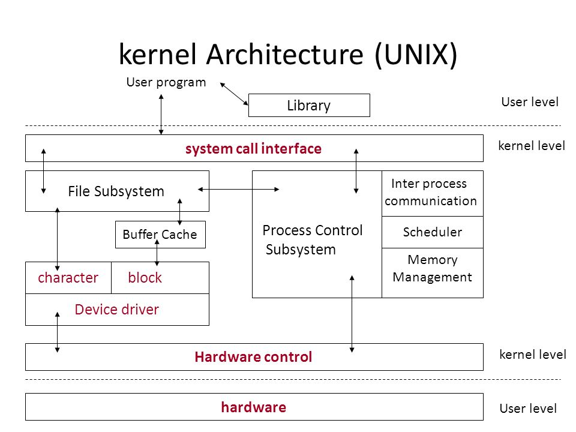

**Иллюстрация 2:** Схема архитектуры Arch Linux, показывающая ключевые компоненты: базовую систему, pacman, официальные репозитории и AUR, а также их взаимодействие с пользователем.

**Вывод:** Arch Linux предоставляет пользователю уникальную архитектуру, которая сочетает минимализм, гибкость и актуальность. Эти особенности делают систему популярной среди опытных пользователей, стремящихся к полной настройке своей операционной среды.

**1.3 Установка и настройка Arch Linux**

Установка и настройка Arch Linux требует активного участия пользователя, глубокого понимания системы и её компонентов. Этот процесс позволяет не только настроить операционную систему под конкретные нужды, но и лучше понять её архитектуру. В данной части рассмотрены основные этапы установки Arch Linux.

**1.3.1 Подготовка к установке**

Перед началом установки необходимо:

1. **Скачать ISO-образ** с официального сайта Arch Linux ([https://archlinux.org](https://archlinux.org/)).
2. **Создать загрузочный носитель** (USB или DVD) с помощью утилит, таких как Rufus (Windows) или dd (Linux).
3. **Настроить BIOS/UEFI** для загрузки с подготовленного носителя.

**1.3.2 Загрузка в live-среду**

После загрузки с носителя откроется live-среда Arch Linux, в которой можно выполнять команды для установки. Для продолжения требуется настроить подключение к интернету.

* **Проводное подключение** настраивается автоматически.
* **Wi-Fi-подключение** настраивается с помощью утилиты iwctl:

iwctl

device list

station <device> connect <SSID>

**1.3.3 Разметка диска**

Разделение диска производится с использованием инструментов, таких как cfdisk или fdisk. Пример разметки:

1. EFI-раздел (300 МБ, FAT32).
2. Swap-раздел (размер равен или превышает объём ОЗУ).
3. Корневой раздел / (остальное пространство, EXT4).

После разметки необходимо отформатировать разделы:

mkfs.fat -F32 /dev/sdX1 # EFI-раздел

mkswap /dev/sdX2

mkfs.ext4 /dev/sdX3 # Корневой раздел

swapon /dev/sdX2 # Активация swap

mount /dev/sdX3 /mnt # Монтирование корневого раздела

mkdir /mnt/boot && mount /dev/sdX1 /mnt/boot # Монтирование EFI

**1.3.4 Установка базовой системы**

Для установки минимальной системы используется команда pacstrap:

pacstrap /mnt base linux linux-firmware vim

После установки необходимо сгенерировать таблицу разделов fstab:

genfstab -U /mnt >> /mnt/etc/fstab

**1.3.5 Настройка системы**

Настройка производится в окружении chroot:

arch-chroot /mnt

1. **Настройка часового пояса:**

ln -sf /usr/share/zoneinfo/Region/City /etc/localtime

hwclock --systohc

1. **Локализация:**  
   Раскомментировать нужные локали в /etc/locale.gen и выполнить:

locale-gen

echo "LANG=ru_RU.UTF-8" > /etc/locale.conf

1. **Имя хоста и hosts:**

echo "myhostname" > /etc/hostname

nano /etc/hosts

# Добавить:

127.0.0.1 localhost

::1 localhost

127.0.1.1 myhostname.localdomain myhostname

1. **Установка загрузчика GRUB:**

pacman -S grub efibootmgr

grub-install --target=x86_64-efi --efi-directory=/boot --bootloader-id=GRUB

grub-mkconfig -o /boot/grub/grub.cfg

**1.3.6 Завершение установки**

Завершив настройку, выполните выход из chroot и перезагрузку:

exit

umount -R /mnt

reboot

**1.3.7 Настройка рабочего окружения**

После первой загрузки в систему можно установить графическое окружение (например, GNOME, KDE или Xfce), драйверы, а также дополнительные программы. Например:

pacman -S xorg gnome gnome-terminal

**Вывод:**

Процесс установки и настройки Arch Linux позволяет пользователю детально изучить систему, понять её принципы работы и создать операционную среду, идеально подходящую для индивидуальных задач. Однако это требует определённых знаний и навыков, что делает Arch Linux выбором энтузиастов и опытных пользователей.

**1.4 Преимущества и вызовы использования Arch Linux**

Arch Linux — это дистрибутив, известный своей гибкостью, минимализмом и философией KISS (Keep It Simple, Stupid). Эти особенности делают его идеальным выбором для опытных пользователей, которые ценят полный контроль над своей операционной системой. Однако, как и любой дистрибутив, Arch Linux имеет свои преимущества и вызовы.

**1.4.1 Преимущества использования Arch Linux**

1. **Минимализм и полная кастомизация**  
   Arch Linux предоставляет пользователю базовую систему, которая включает только ядро и необходимые утилиты. Это позволяет настроить систему полностью под свои нужды, начиная от рабочего окружения и заканчивая драйверами. Пользователь сам выбирает, какие программы и сервисы установить, исключая ненужные компоненты.
2. **Rolling-release модель обновлений**  
   Arch Linux использует модель непрерывных обновлений, что позволяет всегда иметь самые актуальные версии программного обеспечения. Эта модель исключает необходимость переустановки системы при выпуске новой версии и гарантирует доступ к самым свежим разработкам.
3. **Пакетный менеджер pacman**  
   pacman обеспечивает быстрый и простой процесс установки, обновления и удаления программ. Удобный интерфейс и автоматическое управление зависимостями делают его одним из лучших менеджеров пакетов.
4. **Репозиторий AUR (Arch User Repository)**  
   AUR предоставляет доступ к тысячам дополнительных пакетов, созданных сообществом пользователей Arch Linux. Это расширяет возможности системы, позволяя устанавливать практически любое программное обеспечение, даже если оно отсутствует в официальных репозиториях.
5. **Обширная документация и сообщество**  
   Arch Wiki — это один из самых полных и детальных источников информации о Linux. Сообщество Arch активно поддерживает документацию, форумы и чаты, где пользователи делятся опытом, решают проблемы и обсуждают новые возможности.

**1.4.2 Вызовы использования Arch Linux**

1. **Сложность установки и настройки**  
   Установка Arch Linux требует выполнения всех этапов вручную, начиная с разметки диска и заканчивая настройкой локалей. Это может быть сложным для пользователей, не имеющих опыта работы с Linux.
2. **Требовательность к знаниям пользователя**  
   Arch Linux предназначен для тех, кто готов изучать систему и разбираться в её работе. Отсутствие графического установщика и автоматизированных решений может отпугнуть новичков.
3. **Постоянное обновление системы**  
   Хотя rolling-release модель предоставляет актуальные обновления, она также может приводить к нестабильности, если обновления не протестированы должным образом. Пользователь должен внимательно следить за обновлениями, чтобы избежать проблем с совместимостью.
4. **Отсутствие официальной технической поддержки**  
   Arch Linux не предоставляет официальной коммерческой поддержки. Пользователи полагаются на документацию и сообщество, что может быть неудобным для тех, кто привык к централизованной поддержке.
5. **Риск ошибок из-за AUR**  
   Хотя AUR предлагает огромный выбор программного обеспечения, его пакеты поддерживаются сообществом и не всегда проходят строгую проверку. Это увеличивает риск установки неподдерживаемого или нестабильного программного обеспечения.

**Вывод:**

Arch Linux предлагает мощные инструменты для создания индивидуальной системы, отвечающей любым потребностям пользователя. Он идеально подходит для энтузиастов и профессионалов, которые готовы инвестировать время в изучение системы. Однако пользователи должны быть готовы к сложностям установки и обслуживания, которые компенсируются возможностью полного контроля и свободы в использовании операционной системы.

**Заключение**

Arch Linux — это один из самых гибких и минималистичных дистрибутивов Linux, предоставляющий пользователю полную свободу в настройке и использовании операционной системы. Его философия KISS (Keep It Simple, Stupid) подчёркивает важность простоты и контроля, что делает Arch Linux привлекательным для опытных пользователей и энтузиастов.

В процессе работы мы рассмотрели ключевые аспекты Arch Linux, включая философию, архитектурные особенности, процесс установки и настройку системы. Было выделено, что модель rolling-release обеспечивает актуальность системы, а такие инструменты, как pacman и AUR, значительно расширяют её функциональность.

Преимущества Arch Linux включают минимализм, гибкость и возможность создания полностью кастомизированной операционной среды. Однако дистрибутив также предъявляет высокие требования к знаниям пользователя, требует времени для изучения системы и регулярного обслуживания.

Таким образом, Arch Linux является идеальным выбором для тех, кто стремится к глубокому пониманию операционных систем и готов самостоятельно решать возникающие задачи. Этот дистрибутив сочетает в себе философию минимализма и современные технологии, предлагая уникальный опыт для пользователей, ценящих свободу и контроль.

**Список литературы**

1. Арбакова Н. В. Основы Linux: учебное пособие. – М.: Проспект, 2020.
2. Немет Э., Снайдер Г., Хайн Т. UNIX и Linux: руководство системного администратора. – СПб.: Питер, 2018.
3. Веселов А. Ю. Основы работы с дистрибутивами Linux: учебное пособие. – Новосибирск: Наука, 2019.
4. Бланк Э. Linux. Подробное руководство. – М.: Вильямс, 2020.
5. Смит Р. Linux для профессионалов: администрирование и оптимизация. – М.: Эксмо, 2021.

**Интернет-ресурсы**

1. ArchWiki. Официальная документация Arch Linux. URL: [https://wiki.archlinux.org](https://wiki.archlinux.org/).
2. Руководство по установке Arch Linux. URL: [https://archlinux.org](https://archlinux.org/).
3. AUR: Репозиторий пользователей Arch Linux. URL: [https://aur.archlinux.org](https://aur.archlinux.org/).
4. Хабр. Руководства по настройке Arch Linux. URL: <https://habr.com/ru>.
5. Линуксфорум. Сообщество пользователей Arch Linux. URL: [https://linux.org.ru](https://linux.org.ru/).